**Информация к проекту решения:**

**1.13. Заявитель: ИП Шамоян Д. А.**

**Земельный участок:**

**кадастровый номер** **54:35:051151:8963**

площадь 0, 2573 га

местоположение: **Кировский район**, ул. Сибиряков-Гвардейцев

**Зонирование:** зона застройки жилыми домами смешанной этажности (Ж-1), подзона застройки жилыми домами смешанной этажности различной плотности застройки (Ж-1.1).

**Заявленные требования:** *в части уменьшения минимального отступа* ***c 3м до 1,5м*** *со стороны земельного участка с кадастровым номером 54:35: 051151:60* *в габаритах объекта капитального строительства;*

**Обоснование согласно заявлению:** *в связи с тем, что наличие инженерных сетей является неблагоприятным для застройки, а также в связи с выступом консольной части за пределы границ допустимого размещения объекта*

**Планируется: внесение изменений в разрешение на строительство объекта: «Магазин смешанных товаров» (увеличение площади второго этажа за счет консоли)**

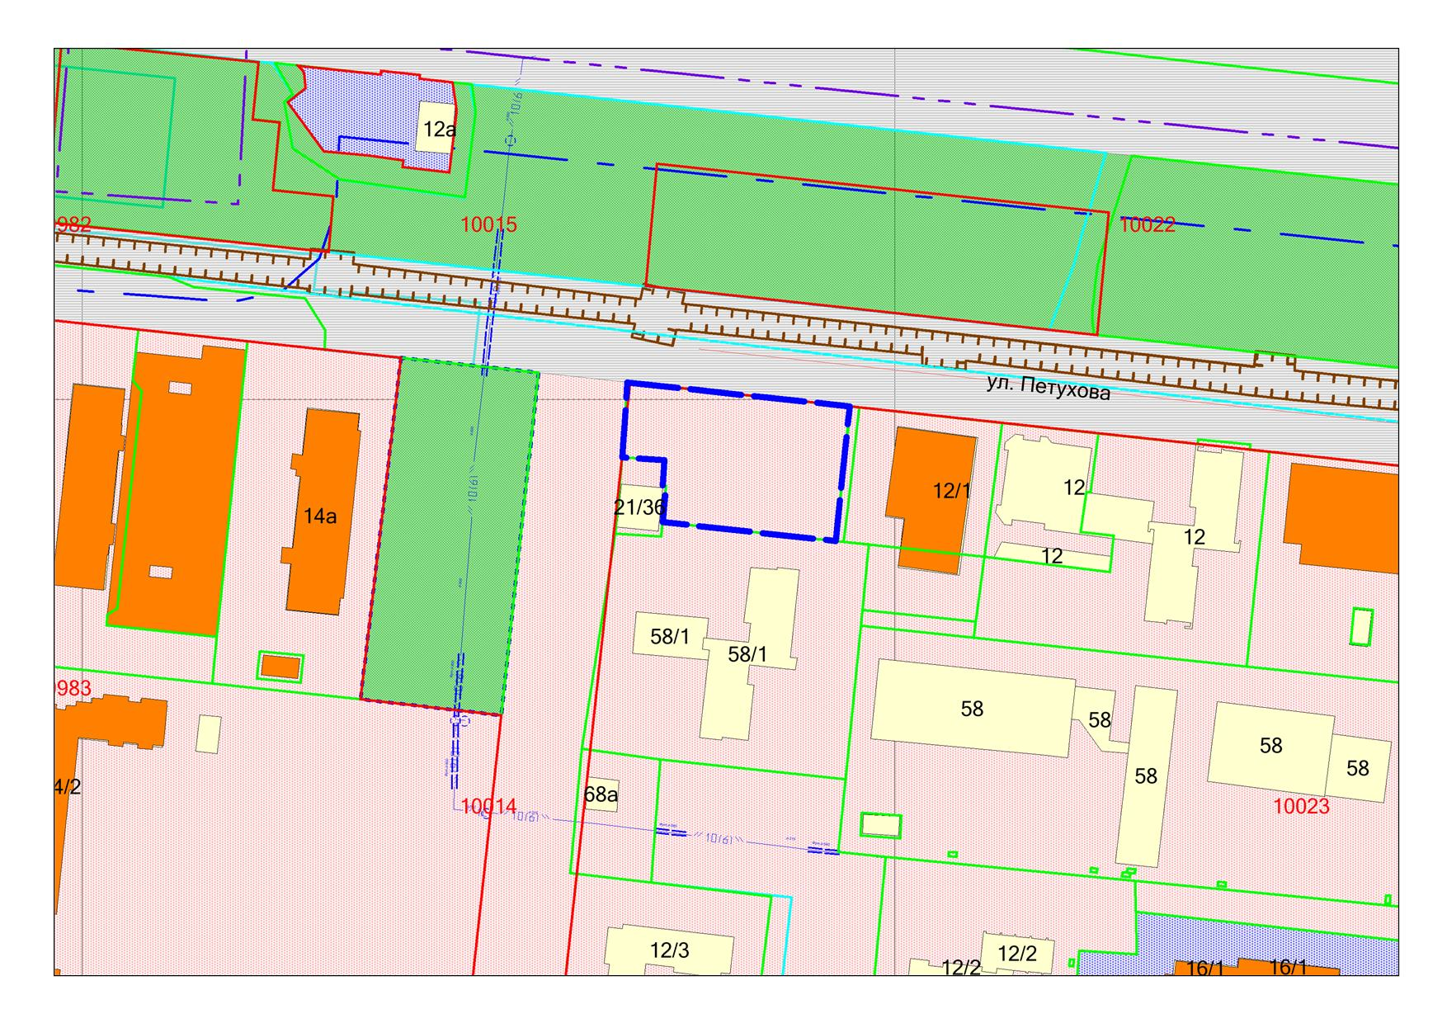

***1,5м***

***1,5м***

**Ж-1.1**

**54:35: 051151:60**

**54:35:051151:8963**